第134回東京脳腫瘍研究会開催のお知らせ

2024年6月吉日
拝啓
深緑の候、ますますご盛栄のこととお慶び申し上げます。平素は格別のご高配を賜り、厚く御礼申し上げます。第134回東京脳腫瘍研究会を下記の日程で開催いたします。本研究会は脳神経外科医と病理医が実際のプレパラートを検鏡しながらディスカッションする会であり、診断困難例のみならず希少症例の報告や診断の確認のみでの演題募集も行っております。

演題登録に付きましては、準備の都合2024年8月9日（金）までにお送りいただきますようお願いいたします。症例検討は7-8題程度とすることも併せお知らせいたします。

敬具
記
会長：東京慈恵医科大学病院 病院病理部 深澤 寧
日時：2024年9月7日（土）
標本供覧：12:30より 世話人会：13：30より 討論開始：14時から
会場：東京医科大学 組織学解剖実習室（中央校舎３F） 世話人会：組織学解剖実習室
会費：1,000円
運営は、参加者の皆様にお手伝いをいただき開催いたします。皆様のご理解、ご協力をお願いいたします。

お問い合わせ：
東京脳腫瘍研究会事務局 深見真二郎
東京医科大学脳神経外科内 〒160-023 東京都新宿区西新宿 6－7－1
電話：03-3342-6111（内線5773） FAX：03－3340-4285 E-mail: tokyobraintumor@gmaill.com
以上

※当研究会は日本脳神経外科学会生涯教育に認定されております。ご参加の先生には学会参加1単位の付与となります。また、日本神経病理学の指導医更新単位取得として参加証明書発行が可能です。

※開催場所を変更する事もあります。ご参加予定の先生は事務局よりお送りする案内をご確認いただきご参加ください
※本研究会はホームページにも詳細を掲載しております。併せてご確認願います。
研究会URL：http://square.umin.ac.jp/tokyobtp/

※入会申し込みがお済でない先生がおられましたら、電子メールで研究会の御案内等お送りしております。当研究会ホームページより入会申し込みをご入手の上、メール、FAXにて事務局までお送りください。登録完了後ご案内をお送りいたします。

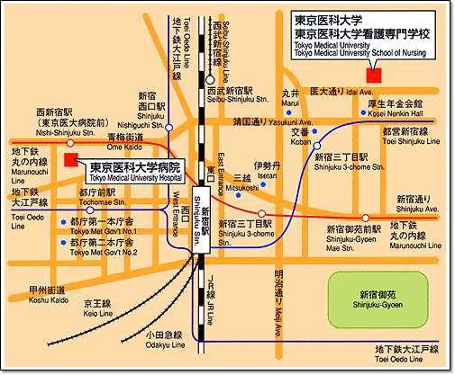
東京医科大学多目的室案内図

所在地 | ： | 〒160-8402 東京都新宿区新宿6-1-1
電 話 | ： | 03-3351-6141 | FAX | ： | 03-3226-7030
URL | ： | http://www.tokyo-med.ac.jp/
交 通 | ： | JR・小田急線・京王線／新宿駅 徒歩約25分  西武新宿線／西武新宿駅 徒歩約20分  都バス／新宿西口から練馬車庫行で新宿一丁目北（元厚生年金会館前）徒歩約3分  地下鉄営団丸ノ内線／新宿御苑前駅 徒歩約7分  地下鉄都営新宿線／新宿三丁目駅 徒歩約10分

第134回東京脳腫瘍研究会
会長 深澤 寧
（東京慈恵会医科大学病院 病院病理部）
東京脳腫瘍研究会事務局

